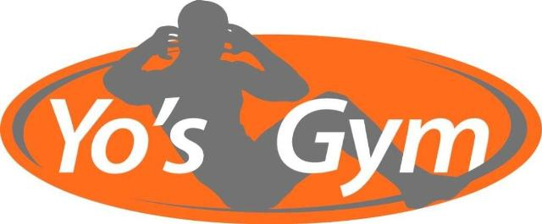
Richtlijnen tegen het Coronavirus
Beste Yo’s Gym leden,
Zoals jullie ongetwijfeld hebben meegekregen via de media; de Nederlandse overheid heeft een aantal extra maatregelen aangekondigd om het verder verspreiden van het Corona virus tegen te gaan.
Wij verzoeken jullie vriendelijk de nieuwe (aangescherpte) maatregelen van het RIVM te hanteren (voor je eigen gezondheid en dat van je mede sporters).
Vooralsnog is er geen reden om aan te nemen dat Yo’s Gym tijdelijk zal sluiten.
Wel gelden voorlopig de volgende regels:
- Blijf thuis bij klachten (ook milde!) als neusverkoudheid, hoesten, keelpijn of verhoging/koorts.
- Sporten met een handdoek die groter is dan je matje is verplicht.
- Na gebruik het fitnessapparaat en het materiaal dat je gebruikt hebt schoon achterlaten.
- In de fitnessruimtes, kleedkamers en wc’s zullen er extra schoonmaak rondes met desinfectie middelen gemaakt worden.
En natuurlijk de al eerder opgestelde aandachtspunten:
- Regelmatig handen wassen (wij zorgen voor papieren droogdoekjes).
- Schud geen handen.
- Hoesten en niezen in de binnenkant van je elleboog.
- Gebruik papieren zakdoekjes.
Wanneer medewerkers genoodzaakt zijn thuis te blijven kunnen wij niet garanderen dat alle lessen door kunnen gaan. Uiteraard doen wij ons best om vervanging te regelen!
We vragen jullie medewerking en begrip voor de genomen maatregelen.
Team Yo’s Gym

